Zdobywaj doświadczenie - Dołącz do zespołu jednego z największych producentów z branży HVAC w Europie.

Oferujemy:
- Praktyki są płatne, realizowane w oparciu o umowę zawieraną z uczelnią
- Czas trwania 4 – 7 tygodni (zapewniamy elastyczność pracy)
- Przebieg - zaangażowanie w projekt realizowany w obszarze odbywania praktyk
- Zakończone zaświadczeniem potwierdzającym odbycie praktyki

Zapraszamy do odbycia Praktyk w jednym z działów firmy Alnor:

Technologia - weźmiesz udział w procesie projektowania i tworzenia nowych produktów, wykorzystując nowoczesne maszyny.

Export - poznasz różne kultury biznesowe z ponad 70 krajach gdzie sprzedajemy, a swoją wiedzę produktową wykorzystasz na zagranicznych rynkach.

Handlowy – wykorzystasz znajomość rysunków CAD i zasad projektowania oferując właściwe produkty i rozwiązania techniczne.

Marketing – Twoja wiedza ułatwi analizowanie i wprowadzanie nowych produktów na rynek.

Zakupy – dział w którym wykorzystasz swoje umiejętności do wydajniejszego negocjowania technicznych aspektów oferty zakupowej.

Miejsce praktyk:
Aleja Krakowska 10, Wola Mrokowska
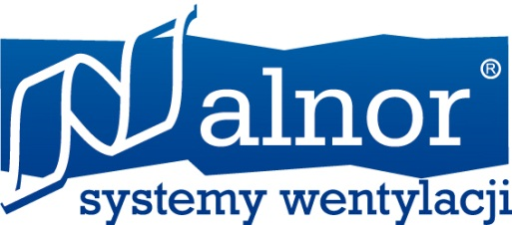
(możesz dojechać do nas z osobami dojeżdżającymi z Warszawy i okolic)

Osoba kontaktowa:
Artur Kołacz, artur.kolacz@alnor.com.pl
mob. +48 603 454 760, tel. +48 22 715 80 21

